Di Seguito troverete un riassunto e un test vero/falso di esercizio sulle lezioni riguardanti la poesia, disponibili su YouTube al canale della scuola (SFP Viterbo) con titoli “Poesia” e “Metrica, rima, strofa e ritmo”.
Le risposte a queste domande possono, se volete, essermi inviate al mio indirizzo mail frbiscardi@icloud.com. Obbligatorio sarà invece svolgere i test che vi inserirò dopo un certo numero di lezione, i quali varranno come verifiche e saranno pertanto valutate.
Partendo dal presupposto che questa non è una situazione semplice né per noi docenti né per voi alunni, mi duole sottolineare che i compiti da me inseriti nella sezione “test” sono obbligatori (lasciando perdere quelli precedenti) sia per storia che per italiano, e che, da un punto di vista pratico, se non ricevo alcun riscontro, il mancato svolgimento dei vostri “test” equivarrà ad aver consegnato in bianco e sarò costretto a mettervi un'insufficienza (considerate che il Ministero dell'Istruzione ha espressamente previsto simili modalità di valutazione in questa situazione di obbligata didattica a distanza). Chiarisco, anche se già espresso sopra, che valuterò come verifiche solo i test che inserirò ogni 4-5-6 lezioni e che espressamente chiamerò test di verifica, che voi dovrete svolgere (gli argomenti verteranno ovviamente sulle ultime lezioni, che comunque specificherò); le modalità di svolgimento degli stessi ve le comunicherò in seguito, per il momento seguite le lezioni e i riassunti che, dove posso, vi carico.
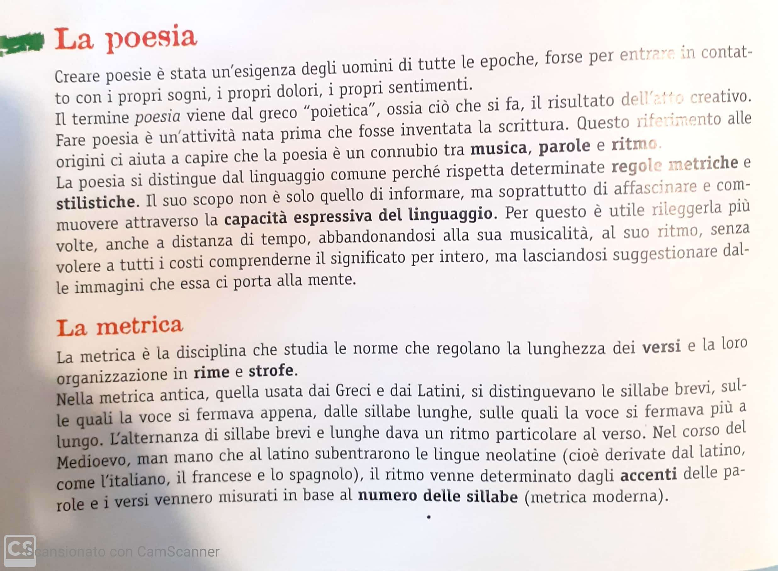
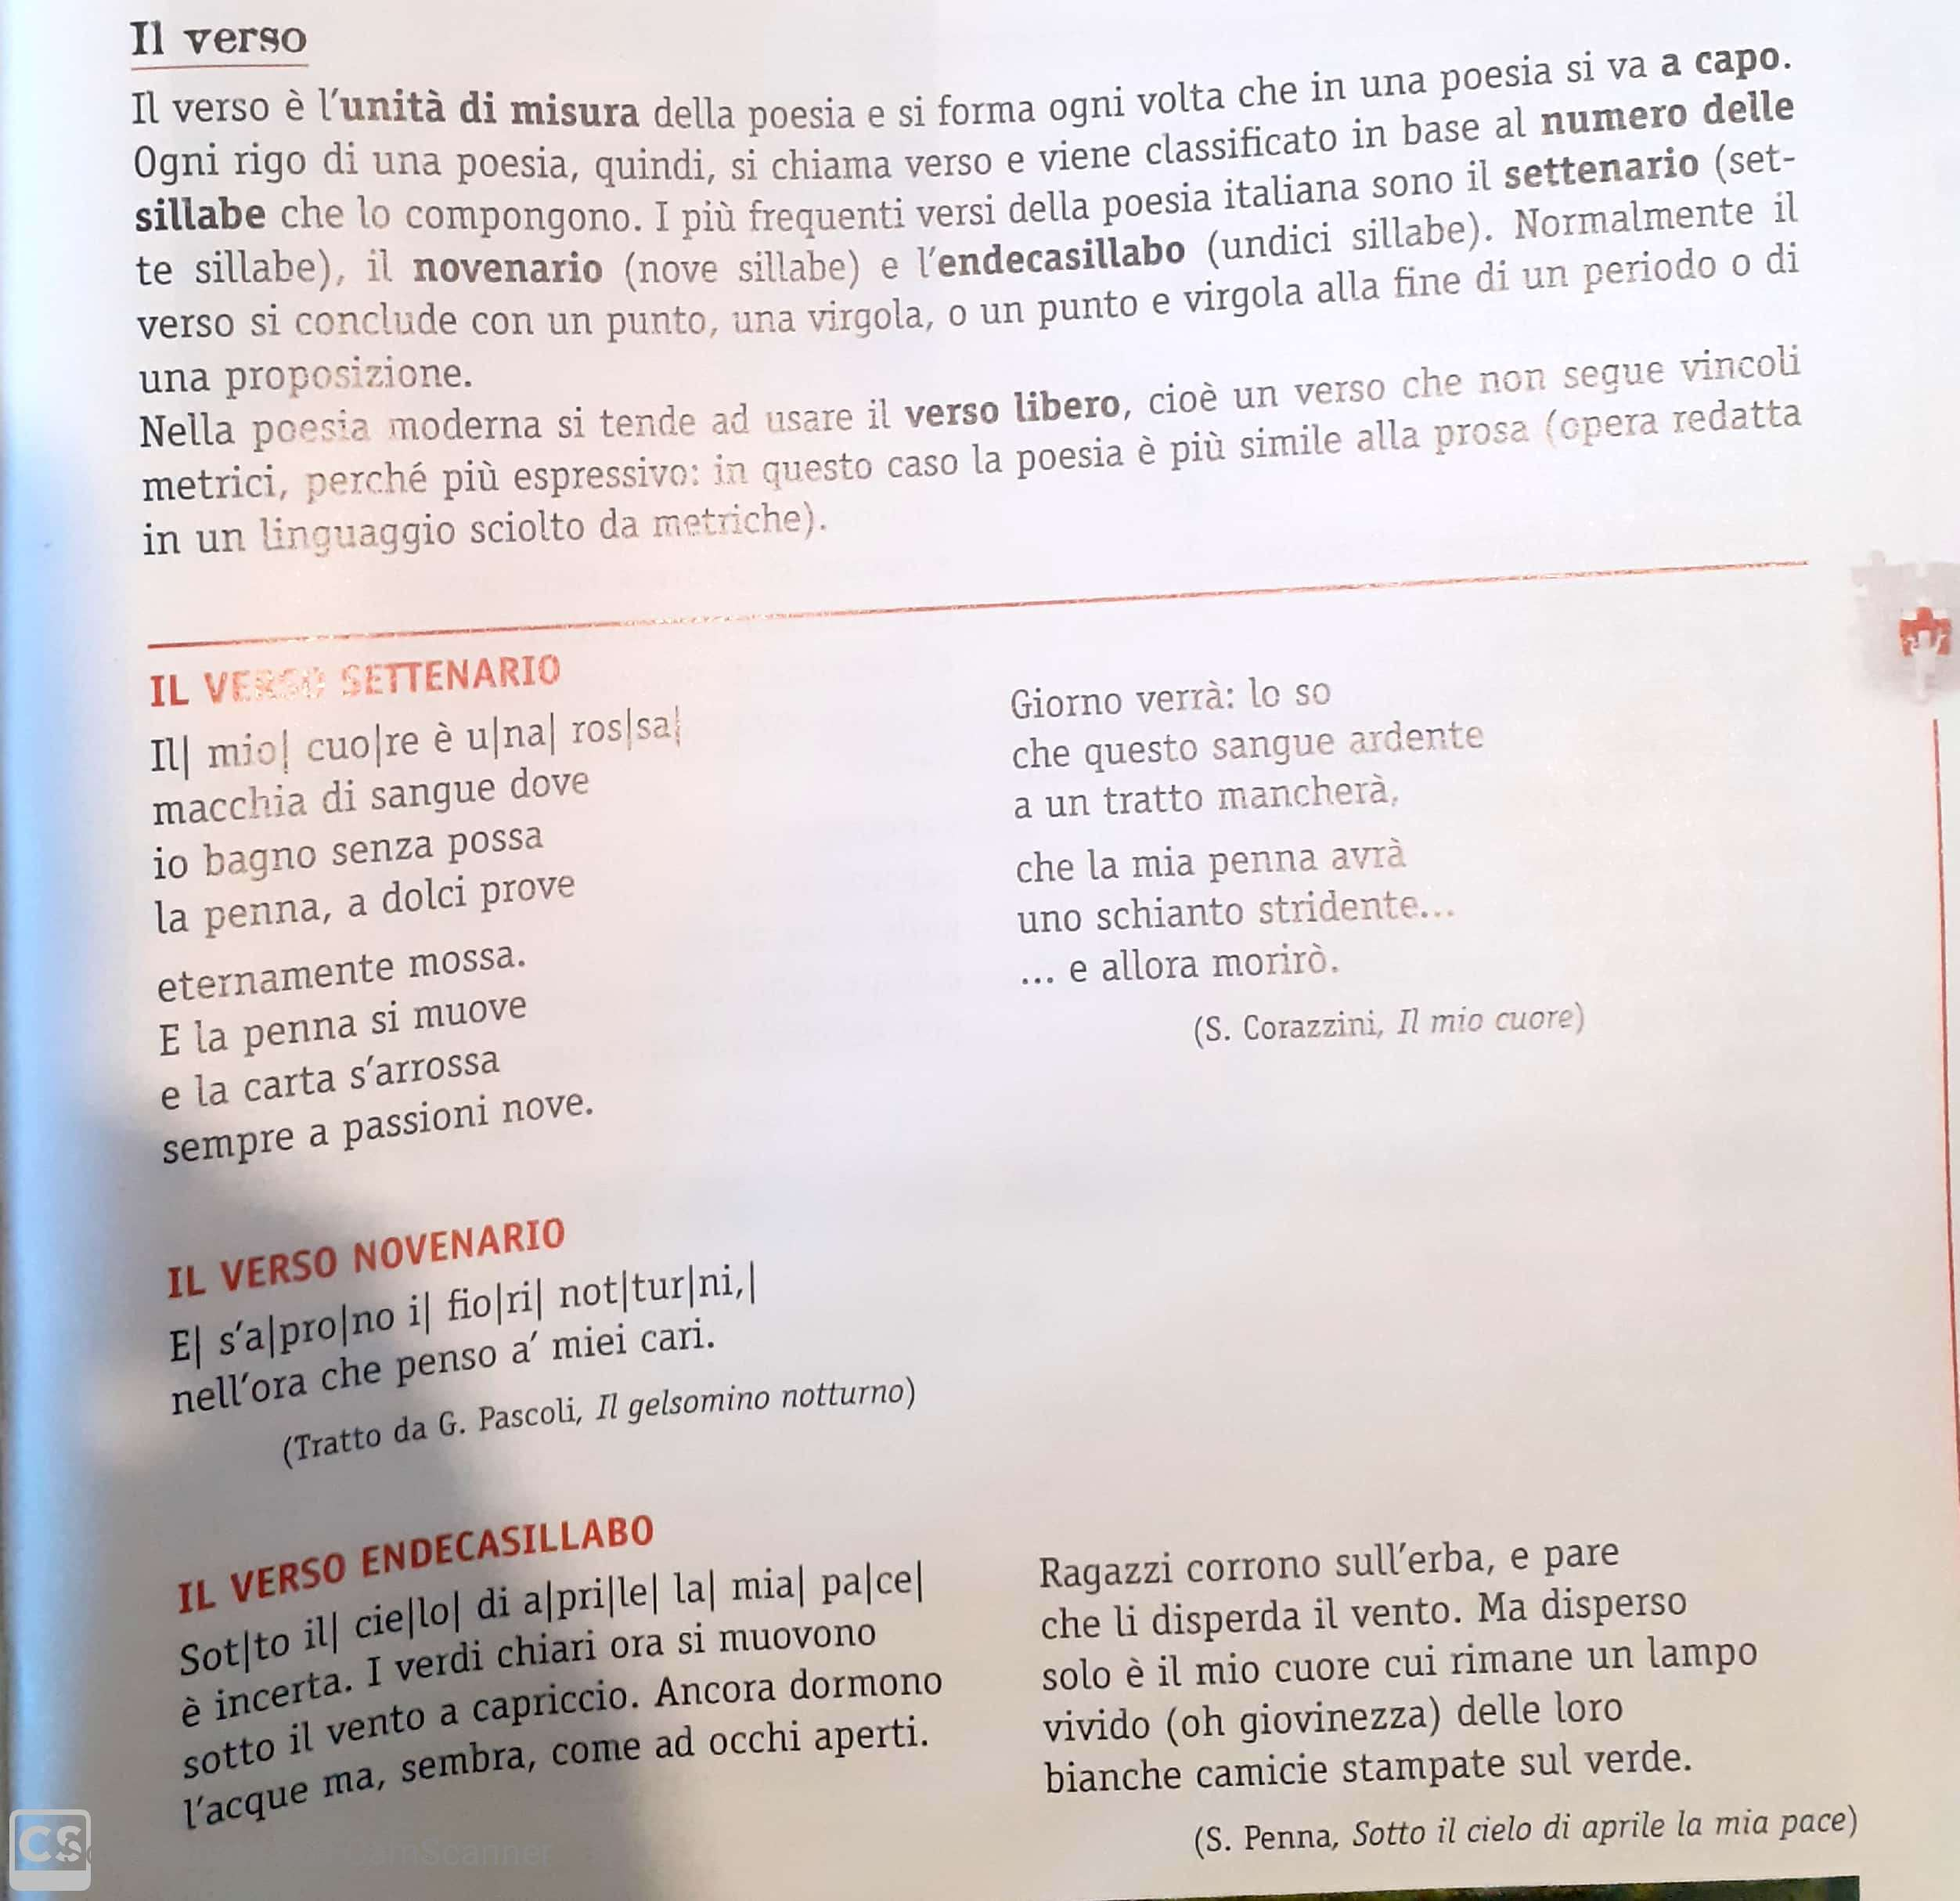
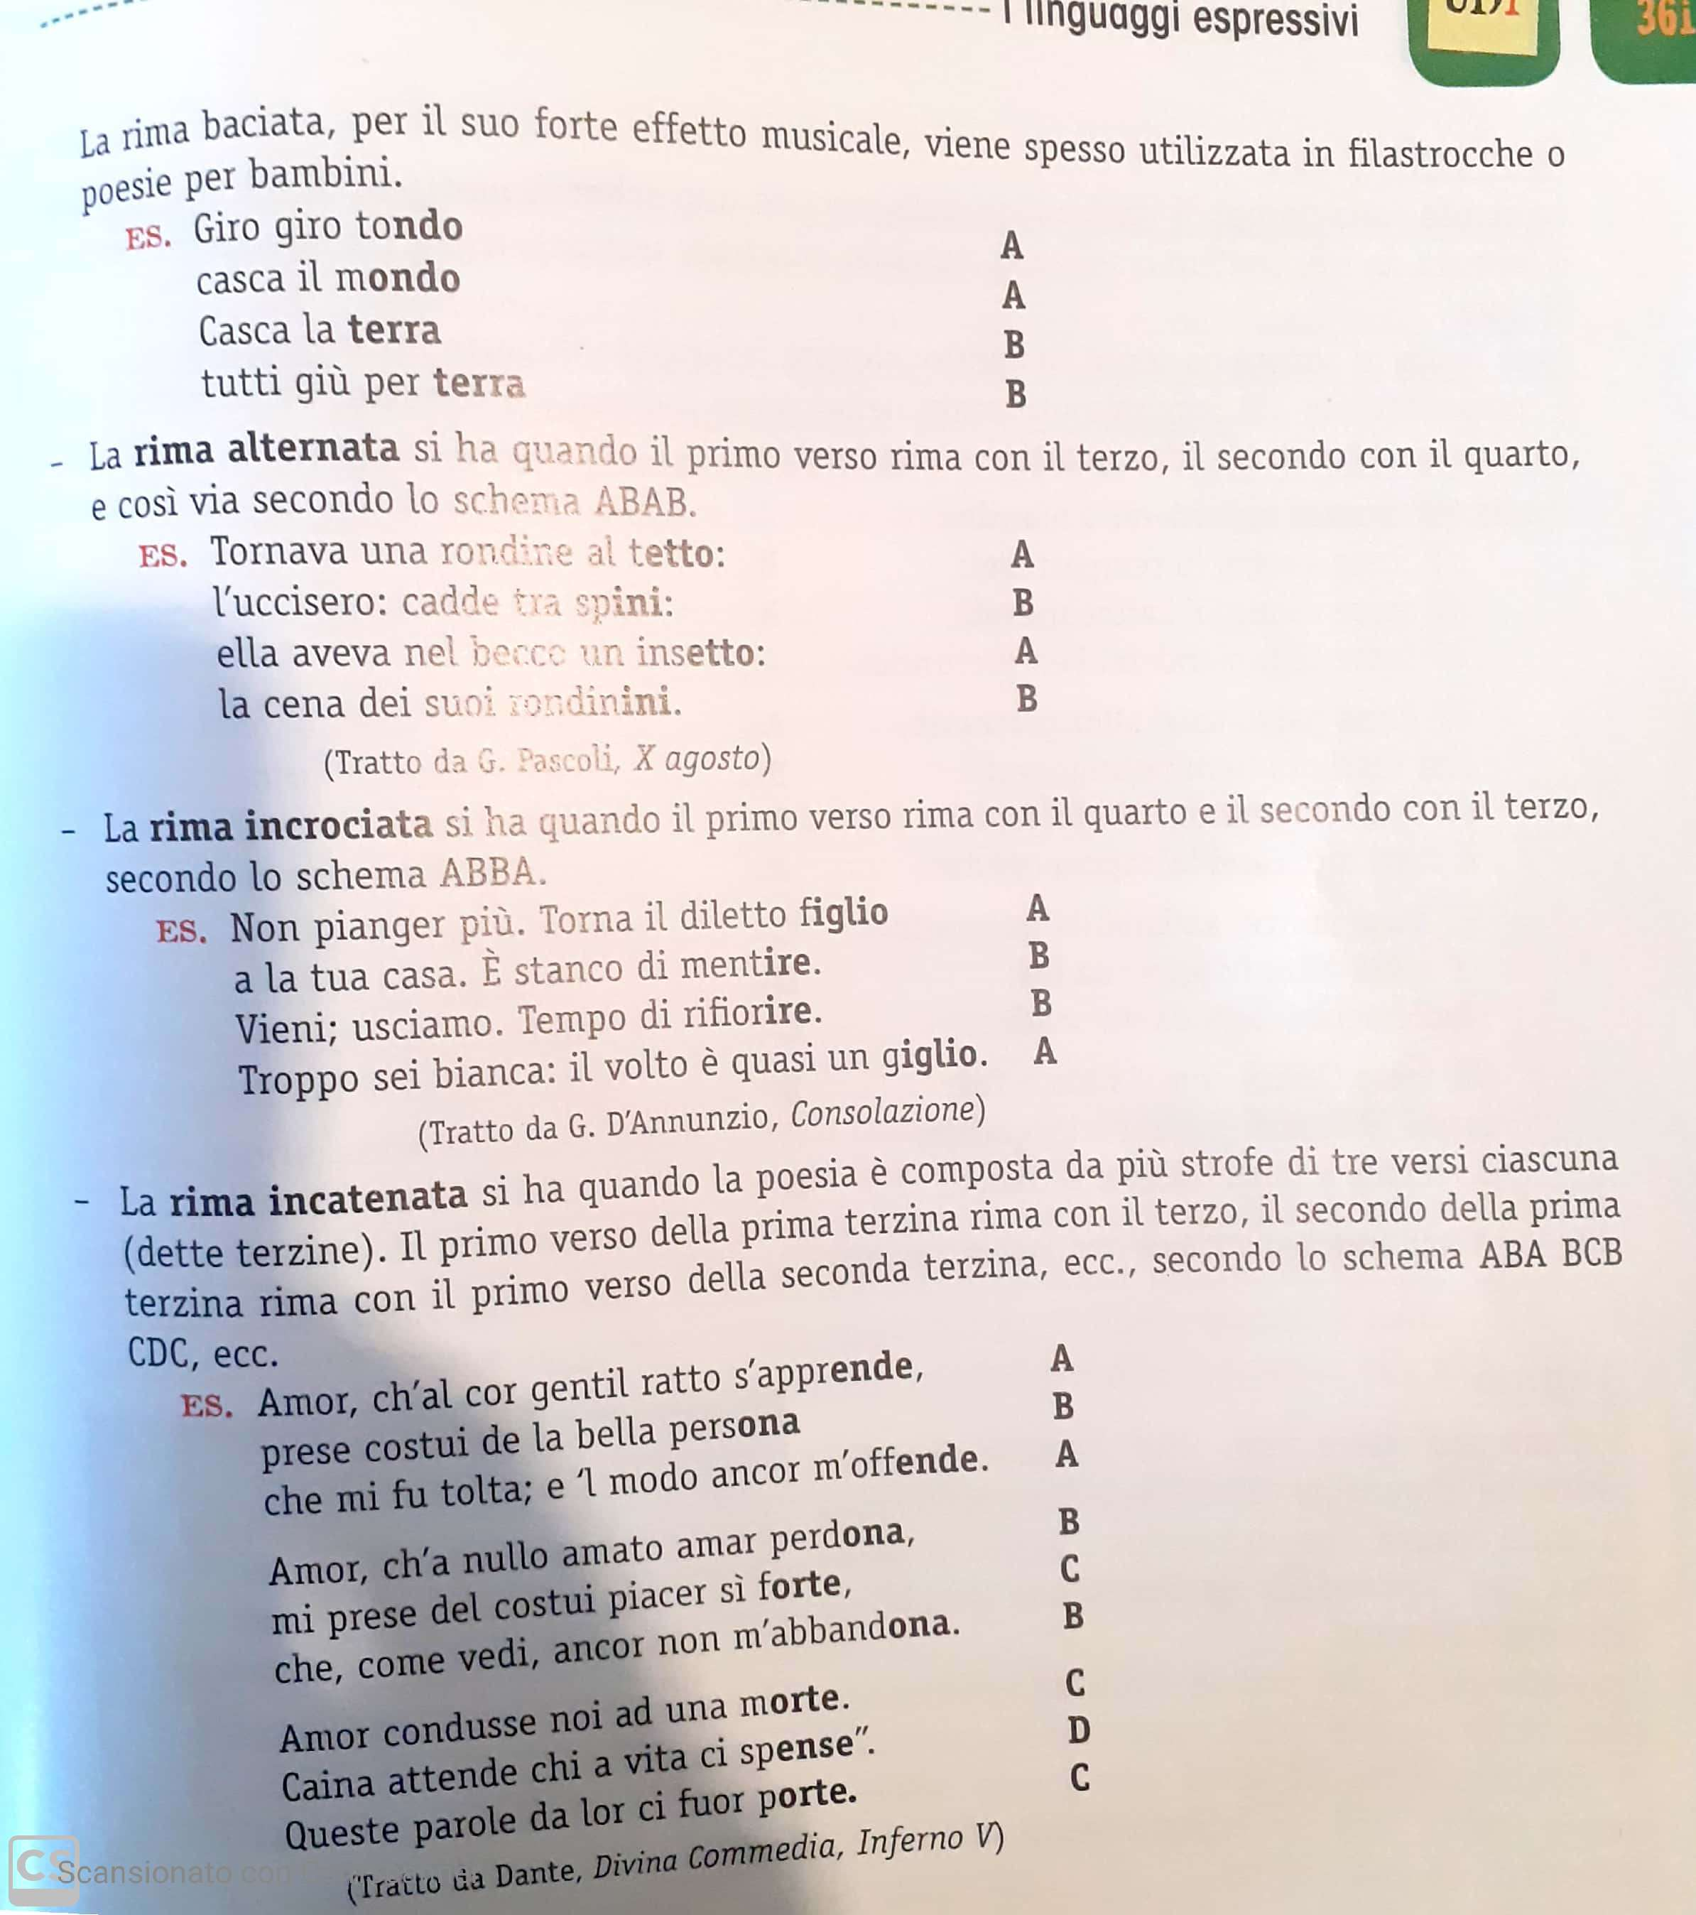
- La poesia ha un’antichissima origine V F
- La poesia è qualcosa di molto distante dalla musica V F
- Il verso libero si afferma dal secondo Ottocento V F
- L’endecasillabo è il verso più usato nella poesia italiana V F
- I greci e i latini avevano un complesso sistema di accenti V F
- AABB è lo schema della rima alternata V F
- ABAB è lo schema della rima incrociata V F

